園庭へ遊びにきませんか？

鉄道弘済会 札幌認定こども園
つどいのひろば 《ふらっと》







◎日時：２０２６年 ６月１０日(水)
１１：００～１２：００
◎場所：園庭(ベビーカーでお越しの方はそのままお入りいただけます)
※雨天時☂はホールになります
◎対象：当園に在園されていない０歳～未就学児と
その保護者（参加費は無料☆）

※いつもの時間と異なります

６月の≪ふらっと≫は、園庭開放となっています。
シャボン玉遊びや、砂や水を触って遊ぶこともできますので、必要な方は着替えをお持ちください。月齢の小さいお友だちが過ごせるスペースも用意してお待ちしています♪
※参加希望の方は事前にご連絡ください。（担当：鈴木）
また、駐車場は使えませんので、お越しの際は交通機関
をご利用ください。



当園のホームページです！
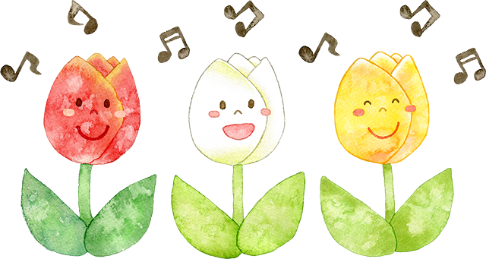
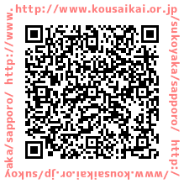
〒０６０－００５１
札幌市中央区南１条東７丁目２－１５
鉄道弘済会 札幌認定こども園
０１１－２５１－１５５５

